Composition d’une roche
Expérience 2,1

Sciences

Présenter à :
Daniel Blais

Fait par :
Gabriel Vachon

ESV

24 octobre 2018
Observation : Si on a du granite on va parler de composition de roche.

Interrogation : Lequel de ces minéraux est de la biotite.

Hypothèse : Je suppose que c’est #33.

Matériel : Loupe et roche.

Manipulation : Je prends la photo.
Résultats :
Composition d’une roche !
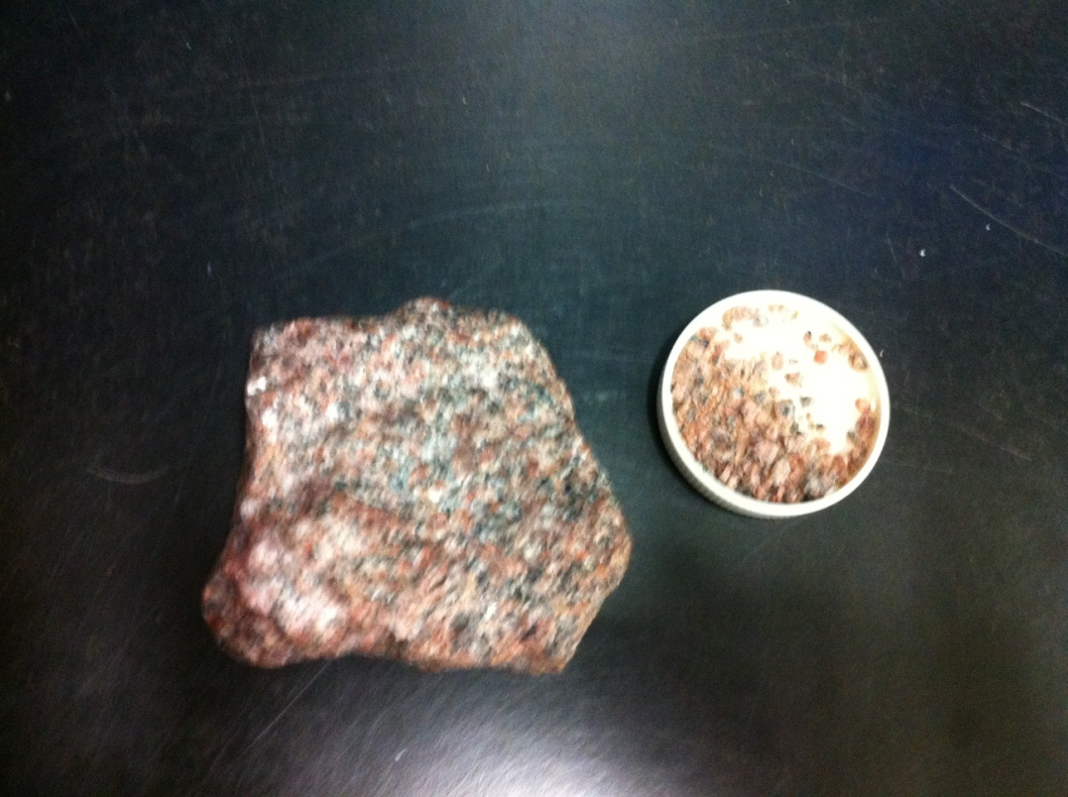

Analyse : D’après mes résultats la biotite serait l’inconnu #33 car, il est noir.
Raison 1 : #4 ses du graphite
Raison 2 : #14 ses de la magnétite

Conclusion : Mon hypothèse est vraie !

